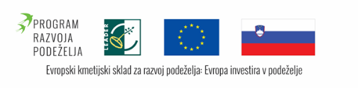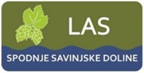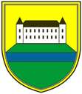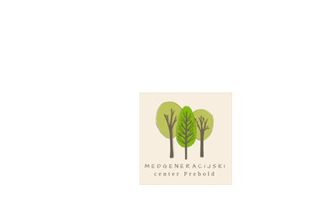

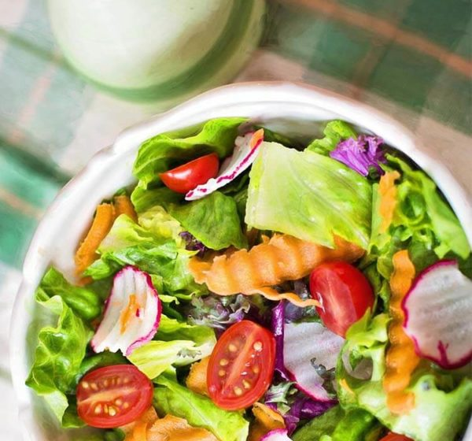

Vabljeni na brezplačne delavnice: ZDRAVO JEM, ki bodo potekale ob petkih ( še 17.3., 31.3. in 7.4.) od 10.00 do 11.00 v prostorih DC Marof, Medgeneracijski center Prebold, Dolenja vas 53.
Drugič se sestanemo v petek, 17. marca 2023 ob 10.00.

Predavanje bo vodila dietetičarka Mila Terčelj.

ZAKAJ SE UDELEŽITI DELAVNICE?
- Pridobili boste informacije o pomenu prehrane za zdravje ter znanja in veščine za izbiro zdravih živil v pestri ponudbi na trgovskih policah,
- seznanili se boste, kako na enostaven način pripraviti zdrav jedilnik ter kako se prehranjevati v različnih življenjskih situacijah,
- skupaj s strokovnjakom boste oblikovali načrt za spremembo prehranjevalnih navad,
- strokovnjaki vam bodo nudili stalno podporo.

Več informacij in Občina Prebold, Klaudija Kač, telefon 03/703 64 00 ali mail: obcina@prebold.si

